Муниципальное бюджетное дошкольное образовательное учреждение «Детский сад № 39 «Журавлик» присмотра и оздоровления с приоритетным осуществлением санитарно-гигиенических, профилактических и оздоровительных мероприятий и процедур

**«В ГОСТЯХ У БЕЛОСНЕЖКИ»**

**(**открытое занятие по формированию элементарных математических  представлений  в старшей группе с использованием элементов технологии ТРИЗ)

Воспитатель:

Дьячкова Татьяна Александровна

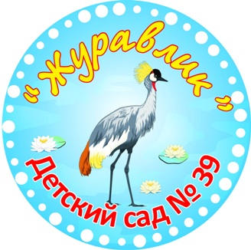

**ПРОГРАММНОЕ СОДЕРЖАНИЕ.** ТРИЗ (теория решения изобретательных задач). Активизировать мышление детей путем разрешения проблемной ситуации. Формировать умение определять линии развития объекта (дни недели). Учить пользоваться системным оператором с целью формирования системного мышления. Упражнять в использовании символов для характеристики объекта («символическая аналогия»).  Продолжать  учить конструировать логический ряд, развивать внимание и восприятие закономерностей, развивать творческое воображение.

Закрепить знания о последовательности чисел натурального ряда, получении следующего числа путем прибавления единицы. Закреплять умение сравнивать числа с использованием знака сравнения.

Закрепить знание цифр.

 Продолжать формирование представлений о порядковом счете.

 Закрепить практическое измерение длины с помощью условной мерки.

 Закрепить у детей представления о геометрических фигурах.

 Продолжать учить ориентироваться в пространстве.

**МАТЕРИАЛ И ОБОРУДОВАНИЕ.**

Презентация по сюжету сказки «Белоснежка и семь гномов», набор карточек-символов, геометрические фигуры, цифры, счетные палочки.

На каждого ребенка –  условная мерка – счетная палочка,   альбомный лист с нарисованными двумя дорожками (красной и зеленой)  для измерения,  простой карандаш.

**ХОД ЗАНЯТИЯ.**

Воспитатель: - Ребята, к нам в гости сегодня пришли гномики. Отгадайте загадку и вы узнаете, как их зовут:

                                      Братцев этих ровно семь,

                                      Вам они известны все.

                                      Каждую неделю кругом

                                      Ходят братцы друг за другом.

- Догадались, как зовут гномиков? Имена гномов – это названия дней недели.

*На экране  появляются  гномы с числами от 1 до 7. Дети называют гномов по именам.*

- Какой сегодня день недели? – четверг.

Почему он получил такое название? – Он четвертый по порядку

- Какой день был вчера? – среда.

- Какой день будет завтра? – пятница.

- Почему он так называется? – Потому что пятый по порядку.

-А как называется первый день недели? А как называются выходные дни?

**Игра «Угадай-ка».**

Воспитатель загадывает задачу про гномика. Какой  номер у гнома, который  находится между гномами 2 и 4?

- Дети, попробуйте и вы загадать задачу про своего гномика, а ребята отгадают ваш номер.

*Вызываются 2-3 ребенка*

- Ребята, гномики приглашают вас в гости и сказали, что к их домику ведут длинные дорожки.

- Перед нами две дорожки – красная и зеленая. Как узнать, какая дорожка длиннее? – Надо их измерить и сравнить количественные результаты измерения.

*Практическое измерение длины дорожек с помощью условной мерки. Индивидуальная работа детей на альбомных листах.*

 - Сколько раз ваша мерочка укладывается на красной дорожке? – 4; на зеленой? – 3.

- Как вы считаете, какая дорожка длиннее? – Красная  дорожка длиннее, потому что на ней мерочка укладывается 4 раза, а на зеленой  3 раза, а  4>3.

**Динамическая пауза.**

**Игра «Ничего не говори, лишь руками покажи».**

Задание. Покажи: высоко, низко, слева, справа, широко, узко.

- Итак, ребята, мы пришли к домику гномов.

*На экране появляется картинка с изображением домика гномов. Гномы уходят на работу, а Белоснежка их провожает.*

- Кто живет в домике с гномами? – Белоснежка.

- Ребята, вы знаете, что гномы очень трудолюбивые. Каждый день они ходят на работу, добывают под землей драгоценные камни, а Белоснежка прибирает в доме и готовит обед. Вот однажды, когда гномов не было дома, пришла ведьма, которую послала злая королева, чтобы та отравила Белоснежку яблоком.

*На экране появляется картинка с изображением ведьмы с яблоками в корзине, в руке держит большое красное  яблоко.*

Яблоки зашифрованы под геометрические фигуры. Чтобы спасти Белоснежку, надо найти геометрическую фигуру, которая больше всего похожа на яблоко, и обезвредить его.

***Декодирование информации.***

*Вниманию детей предлагаются четыре кодов, представленных с помощью символов величины, цвета и формы. Один из кодов – большой красный круг. Дети догадываются, что это код отравленного яблока.*

- Молодцы, ребята! Вы спасли Белоснежку. Коснемся волшебной палочкой до отравленного яблока.  Теперь она не отравится, а только заснет, и ее разбудит прекрасный принц.

**Физкультминутка «Гаражи и машины»**

По группе расставляются таблички с цифрами от 1 до 7. Детям раздаются карточки с кружочками 1-7. Ребенок должен посчитать кружочки на карточке и «поехать» в гараж, обозначенной по количеству кружков. Игра проводится несколько раз со сменой карточек.

- Гномики нашли много драгоценных камней и решили сделать Белоснежке   подарок, но не знают какой.

*Дети высказываются. Предлагают сделать для Белоснежки ожерелье  или браслет или диадему из драгоценных камней.****Воспитатель предлагает сделать ожерелье и научить гномов правильно составлять закономерность расположения камней в ряду.***

*Дети самостоятельно составляют из геометрических фигур логический ряд.  Индивидуальная работа в тетрадях. Продолжить логический  ряд из геометрических фигур.*

**- Ребята, вы сегодня трудились, как настоящие гномики. Молодцы!**

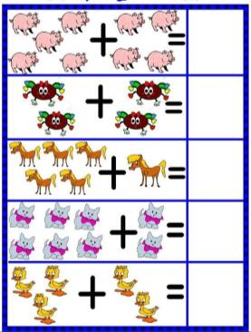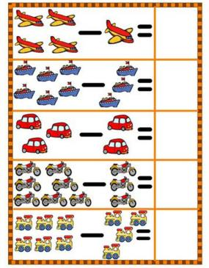

***Графический диктант № 1:***

«Ставим маркер на жёлтый крестик: Сложное движение – 3 клетки вверх, 3 влево. 4 клетки влево. Сложное движение – 3 клетки влево, 3 клетки вниз, маркер на красном крестике. Сложное движение – 1 клетка вниз, 1 вправо, 8 клеток вправо. Сложное движение – 1 клетка вправо, 1 клетка вверх, вернулись к жёлтому крестику.

Ставим маркер на красный крестик. 1 клетка влево. Сложное движение – 2 клетки влево, 2 клетки вверх. 1 клетка вверх. Сложное движение – 3 клетки вправо, 3 клетки вниз. Вернулись к красному крестику. Сложное движение – 3 клетки вниз, 3 клетки влево. 1 клетка вверх. Сложное движение – 2 клетки вверх, 2 вправо. Вернулись к красному крестику.

Получился **Китёнок Тимошка**.

Дорисуем глаз: отсчитываем от жёлтого крестика 3 клетки влево, 1 клетка вверх, ставим точку. От точки 1 клетка вверх, 1 клетка влево, клетка вниз, одна клетка вправо».

*Г****рафический диктант № 2:***

«Ставим маркер в центр поля на «колодец». 2 клетки вправо. Сложное движение – 1 клетка вправо, 1 вниз, 1 клетка вниз. 2 клетки вправо. Сложное движение – 1 клетка вверх, 1 вправо. Сложное движение – 2 клетки влево,2 вверх. 1 клетка вправо. Сложное движение – 1 клетка вправо, 1 вниз. Сложное движение – 1 клетка вверх, 1 вправо. 1 клетка вправо. Сложное движение – 2 клетки вниз, 1 влево. Сложное движение – 2 клетки вниз, 2 влево. 2 клетки вниз. Сложное движение – 2 клетки вправо, 2 вниз. 2 клетки вниз. Сложное движение – 1 клетка влево, 1 вверх. 1 вверх. Сложное движение – 1 клетка влево, 1 вверх. 6 клеток влево. Сложное движение – 1 клетка вниз, 1 влево. 1 клетка вниз. Сложное движение – 1 клетка вниз, 1 влево. 2 клетки вверх. Сложное движение – 2 клетки вверх, 2 вправо. 2 клетки вверх. 2 клетки влево. Сложное движение – 2 клетки влево, 2 вверх. Сложное движение – 1 клетка влево, 2 вверх. 1 клетка вправо. Сложное движение – 1 клетка вправо, 1 вниз. Сложное движение – 1 клетка вверх, 1 вправо. 1 клетка вправо. Сложное движение – 2 клетки вниз, 2 влево. Сложное движение – 1 клетка вправо, 1 вниз. 2 клетки вправо. 1 клетка вверх. Сложное движение – 1 клетка вверх, 1 вправо. 2 клетки вправо. Вернулись к центру. Рисуем правый глаз: от центра отступаем 1 клетку вправо, 1 вниз, ставим точку. От точки маркером рисуем 1 клетку вправо, 1 клетку вниз, 1 клетку влево, 1 клетку вверх.

Рисуем левый глаз: от центра отсчитываем 1 клетку влево, 1 клетку вниз, ставим точку. От точки маркером начинаем рисовать 1 клетка влево, 1 клетка вниз, 1 клетка вправо, 1 клетка вверх. Животное готово. Это **Краб Крабыч**».

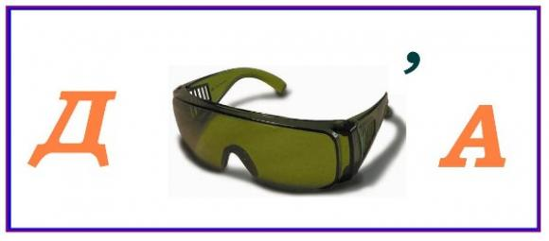

***Дочка***



**СЕВЕР**



**ВЕТЕР**



***ХОМЯК***

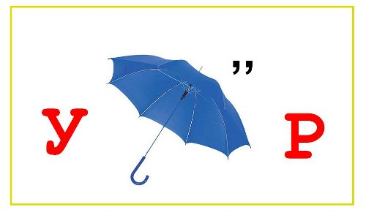

***УЗОР***